

即時發佈
2025 年 4 月
聯絡人：Mediaroom@samtec.com

Samtec Si-Fly® LP 扁平線纜組件
可安裝在集成電路冷卻硬件之下

Samtec 的 Si-Fly® LP 線纜組件專為集成電路封裝附近的 Z 軸高度受到限制的應用打造，包括數據中心、高性能計算和人工智能應用等。

印第安納州新奧爾巴尼：連接器行業的服務領導者 Samtec, Inc. 宣佈，其 Si-Fly® LP 扁平線纜組件現已可量產。Si-Fly® LP 線對板組件的配接高度極低，僅為 4.35 毫米，允許在集成電路封裝附近進行側對側、前對後或腹部對腹部的 PCB 安裝，在 Z 軸高度受限的情況下，可安全地放置在散熱器或其他冷卻硬件下面。

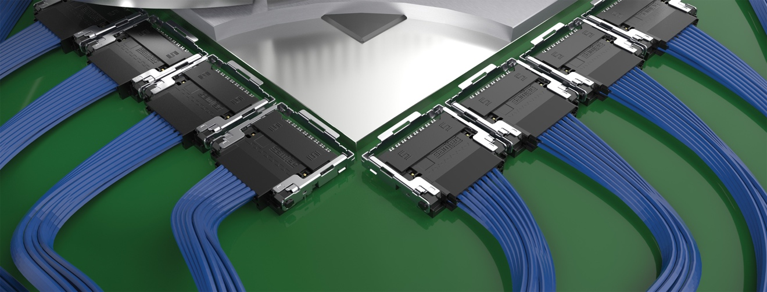

每個 Si-Fly® LP 線纜組件採用 2 排 16 對設計，提供 112 Gbps PAM4 通道速率，總數據速率為 896 Gbps（x8 雙向）或 1.79 Tbps（x16 單向），並支持 PCIe® 6.0/CXL® 3.2。透過高密度、高性能的 Flyover® 線纜從芯片路由信號，可減少熱挑戰，簡化電路板佈局，並可消除昂貴的重計時器、減少電路板層數，節省昂貴的印刷電路板材料，從而削減總體成本。

Si-Fly® LP 線纜組件採用 Samtec 專有的 34 AWG、92 歐姆超低偏斜 Eye Speed® 雙絞線電纜。Eye Speed® 雙絞線電纜採用先進的共擠技術，可優化信號導體和遮罩層之間的對稱性，實現極低的線對內偏斜，從而確保卓越的信號完整性性能。在通常部署 Si-Fly® LP 的高速數據中心、高性能計算和人工智能應用中，信號覆蓋範圍和完整性變得日益重要。每個設計都是獨一無二的，因此 Samtec 在設計初期就與系統架構師合作，為線纜管理和熱負荷分配打造解決方案。

Samtec 的 Si-Fly® LP 線纜系統（CPC、CPI）有現貨，可即時供應。您可直接向 Samtec 訂購。有關 Si-Fly® LP 的更多資訊，請訪問 samtec.com/SiFly-LP 或聯絡 HDR@samtec.com。

-----------------------------

關於 Samtec, Inc.
Samtec 成立於 1976 年，是一家私人控股的全球製造商，市值 10 億美元。該公司提供廣泛的電子互連解決方案，包括高速板對板、高速電纜、中板和面板光學器件、精密射頻、柔性堆疊以及微型/堅固元件和電纜。Samtec 技術中心致力於開發和推進技術、戰略和產品，以優化從裸芯片到 100 米外接口以及兩者之間所有互連點的系統性能和成本。Samtec 在全球擁有 40 多個分支機搆，產品銷往 125 個不同國家，其業務遍及全球，能夠提供無與倫比的客戶服務。若需了解更多資訊，請訪問 http://www.samtec.com。

Samtec, Inc.

P.O. Box 1147

New Albany, IN 47151-1147

USA

電話：1-800-SAMTEC-9 (800-726-8329)

